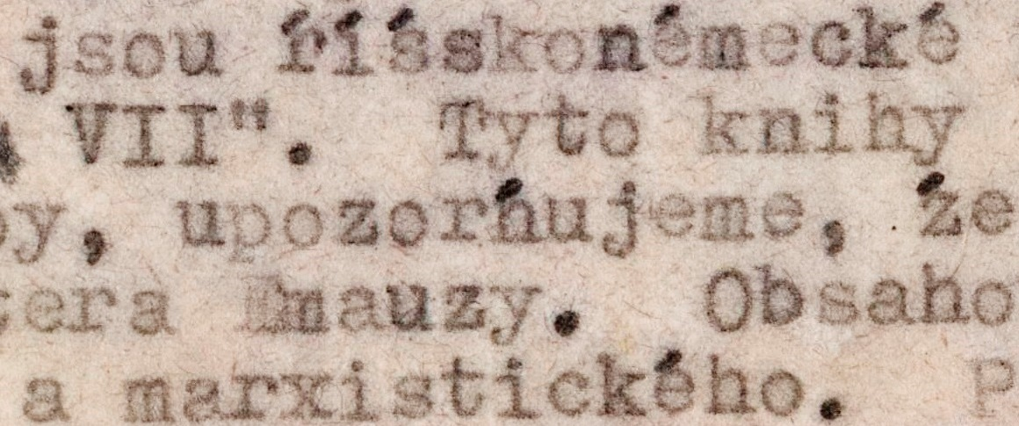

Konfiskované osudy – hledání provenience movitých památek vyvlastněných v roce 1945

V osudech movitých kulturních statků (uměleckých děl, knih či historických dokumentů) v českých zemích ve 20. století se do majetkoprávních poměrů významným způsobem odrazilo několik společensko-politických zásahů. Jejich konečným výsledkem bylo po druhé světové válce převedení převážné většiny původně soukromého vlastnictví do rukou státu, respektive státem zřizovaných institucí. Velká, ne-li největší část kulturních statků zasažených těmito procesy, patřila příslušníkům německé menšiny v českých zemích, kterým byla odebrána na základě prezidentských dekretů v roce 1945 před jejich vysídlením ze země. Obrovské množství nuceně opuštěných statků se tak ocitlo v ohrožení. Jejich záchraně před ztrátou, zničením a dalším zcizením se věnovali jednotlivci i instituce. Následně se historicky proměňoval způsob vnímání, evidence i prezentace jednotlivých konfiskovaných památek.

V rámci projektu NAKI II Hledání provenience movitých kulturních statků zestátněných v roce 1945 občanům německé národnosti v severočeském regionu připravujeme jednodenní mezinárodní zasedání s cílem otevřít širší odbornou diskuzi na toto téma. Přivítáme příspěvky věnované procesu konfiskace památek, legislativě, zúčastněným institucím i jednotlivým osobnostem, kterých se konfiskace různým způsobem dotkly. Zajímají nás příspěvky nahlížející téma pohledem širší veřejnosti i pohledem odborníků – specialistů (např. historiků, historiků umění, zaměstnanců muzeí či archivářů). Vzhledem k mezinárodnímu charakteru očekáváme i příspěvky zachycující pohled bývalých vlastníků.

Uvítáme i případové studie týkající se osudů vnitřního zařízení či knihovny z konkrétního objektu, výzkum sledující rekonstrukci původních sbírek nebo prohlubující poznání vlastnické provenience jednotlivých předmětů i jejich ucelených konvolutů. Přínosem budou i příspěvky přibližující analogickou situaci v jiných zemích. Cílem konference je ukázat neobyčejně komplikovanou problematiku konfiskací kulturních statků v perspektivě minulosti i současnosti a předestřít možnosti dalšího výzkumu.

Konference se uskuteční v pondělí 16. dubna 2018 v Akademickém konferenčním centru
Husova 4a, Praha 1

Předpokládaná délka referátů je 20 minut, mohou však být zařazeny i kratší zprávy v rozsahu cca 10 minut. Návrhy svých referátů (10 až 15 řádků), prosíme, zasílejte do konce roku na e-mail: uhlikova@udu.cas.cz. O přijetí Vašeho příspěvku Vás vyrozumíme do 31. ledna 2018.

